

**SAKARYA ÜNİVERSİTESİ**

**BİLGİSAYAR VE BİLİŞİM BİLİMLERİ FAKÜLTESİ**

**BSM 401 BİLGİSAYAR MÜHENDİSLİĞİ TASARIMI**

**ÖRNEK ÇALIŞMA PLANI**

**1. Rapor**

**Hazırlayanlar:**

**B171210033 - Mertcan Gökmen**

**B181210026 - Gülinsu Özturan**

**B181210068 - Betül Nur Güner**

**İÇERİK**

**Bölüm 1. Projenin Tanımı**

Ses ve komut tanıma sistemleri, günlük hayat içerisinde yer edinmiş ve günlük işleri kolaylaştırmıştır. Bu sistemlerin günümüzdeki en yaygın kullanım alanları; videolarda otomatik altyazı çevirme, akıllı ev asistanları ve sesli yanıt sistemleridir. Bütün bu sistemlerdeki ortak noktalar, ses verilerinin işlenip, anahtar kelimeler dahilinde yönlendirilme yapılmasıdır. Ses tanıma sistemleri kullanılarak reklamların şekillendirilmesi, telefon uygulamalarına hızlı erişim gibi olumlu yönleri olmasına karşın, olumsuz yönleri de bulunmaktadır. Bankaların sesli komutlarla doğrulama yaptığı bu dönemde, kötü niyetli kişilerin bu sistemleri kandırmasıyla güvenlik zaaflarından faydalanılmaktadır.

Bahsedilen bu senaryolarda, İnsan-Makine ilişkisi, Yapay Zeka tabanlı sistemler kullanılarak sağlanmaktadır. Projemizde, genel bir konuşma tanıma modeli oluşturularak, geleneksel ses tanıma işlemlerinden farklı olarak, Derin Öğrenme metotları kullanılarak, sistemin bahsedilen güvenlik açıklıklarının önüne geçmesi amaçlanmaktadır. Bu amaca ulaşmak için, yüksek doğrulukta ve hızlı sonuç üreten bir model üretmek hedeflenmektedir.

**Bölüm 2. Projede Kullanılacak Teknolojiler**

Proje kapsamında, Python programlama dili kullanılacaktır. Python, içerdiği zengin Yapay Zeka kütüphaneleriyle, dünyada en çok kullanılan dillerden birisidir. İçerdiği TensorFlow kütüphanesi yardımıyla Yapay Zeka modeli oluşturulup, eğitim ve test aşamalarından geçecektir. TensorFlow kütüphanesinin bir alternatifi olarak, PyTorch kütüphanesi de bulunmaktadır. PyTorch, alışılmış Python söz dizimine daha yakın olduğu için üzerinde çalışılması daha kolay olmasına rağmen, TensorFlow'un daha fazla kaynağa sahip olmasından ötürü TensorFlow'u tercih edeceğiz.

R programlama dili, Yapay Zeka ve Veri Bilimi alanlarında kullanılan popüler bir alternatiftir. Ancak, ses tanıma sistemleri ve derin öğrenme konularında Python üzerinde daha çok kaynak bulabildiğimiz için R yerine Python programlama dilini tercih edeceğiz.

Ses verilerinin, Derin Öğrenme modeline aktarılmadan önce birtakım işlemlerden geçip hazırlanması gereklidir. Bu işlemler için Librosa kütüphanesi kullanılacaktır. Librosa, müzik ve ses analizi için bir Python paketidir. Müzik bilgi erişim sistemleri oluşturmak için gerekli yapı taşlarını sağlar.

Veri görselleştirme konusunda Python'un en popüler kütüphanelerinden olan Matplotlib kütüphanesinden yararlanılacaktır. Librosa kütüphanesi ile uyumlu çalışarak, ses sinyallerinin görselleştirilmesi sağlanacaktır.

Flask, Web API yazmaya yarayan basit bir Mikro Web Çatısıdır. Uygulamaya çalıştığımız proje için yeterli olmakla birlikte, alternatif olarak Django kullanılabilir. Django, gelişmiş bir Web Geliştirme Çatısı’dır. Flask’tan daha detaylı olmakla birlikte, eğer Flask bizim için yeterli olmaz ise Django’ya geçiş yapacağız.

**Bölüm 3. Yöntemler**

Kullanacağımız modelde, TensorFlow ile Evrişimsel Sinir Ağları (CNN)[1] yöntemi kullanılarak bir sınıflandırma işlemi yapılması hedeflenmektedir. CNN, Yapay Sinir Ağları ve konvolüsyon katmanları içeren bir Derin Öğrenme yöntemidir. Genel olarak resim ve video tanıma, öneri sistemleri, resim sınıflandırma, tıbbi görüntü analizi ve doğal dil işleme alanlarında kullanılır.

Evrişimsel Sinir Ağları içerisindeki Konvolüsyon katmanı, diğer Derin Öğrenme yöntemlerinden ayırt edici bir özelliktir. İçerdiği filtreler yardımıyla verilerin ayırt edici özelliklerini çıkarır ve Pooling işlemi ile, veri boyutunu düşürerek işlem yükünü azaltır. Konvolüsyon katmanlarının sayısı arttıkça, daha belirli örüntüler tanınır, ancak işlem yükü de aynı oranda artar. Bundan dolayı, gerekli test ve başarı ölçümleri yapılarak, en uygun modelin oluşturulması amaçlanır.

Evrişimsel Sinir Ağıyla ses verisi işlenmesi için, ses verisi belirli bir formatta olmalıdır. Bu formata gelebilmesi için, sese ait öznitelik çıkarımı yapılır. Bunun için Mel Frekans Ölçeği kullanılır. Mel Frekans Ölçeği insan kulağının ses frekanslarındaki değişimi algılayışını göstermektedir.[2] Evrişimsel Sinir Ağları'na ise, ses sinyalinin kısa zamanlı güç spektrumunun Mel ölçeği üzerindeki ifadesi olan MFCC (Mel-Frequency Cepstral Coefficients) formatında verilir. Librosa kütüphanesi, alınan ses verisini bu formata dönüştürür.

Test aşamasına geçildiğinde, bir Web API üzerinden denemeler yapılacaktır. Bunun için Python’un Django ve Flask kütüphanelerinden yararlanılacaktır.

**Bölüm 4. Veri Hazırlama**

Verisetimiz, Kaggle platformunda Google[2] tarafından düzenlenen yarışma için hazırlanmıştır. İngilizce "Yukarı", "Aşağı" gibi tek kelimelik ses komutlarını içermektedir ve ortalama bir saniyelik seslerden oluşur. Yapay Zeka modelimize verilerin eklenmesi için sabit bir boyut gerektiği için, ilk bir saniyelik kısmı dikkate alarak veriler hazırlandı.

Librosa kütüphanesi ile "Dog" komutunun dalga formu (Şekil 4.1), spektral yoğunluğu (Şekil 4.2) ve MFCC değerleri (Şekil 4.3) çıkartılmış ve görselleştirilmiştir.

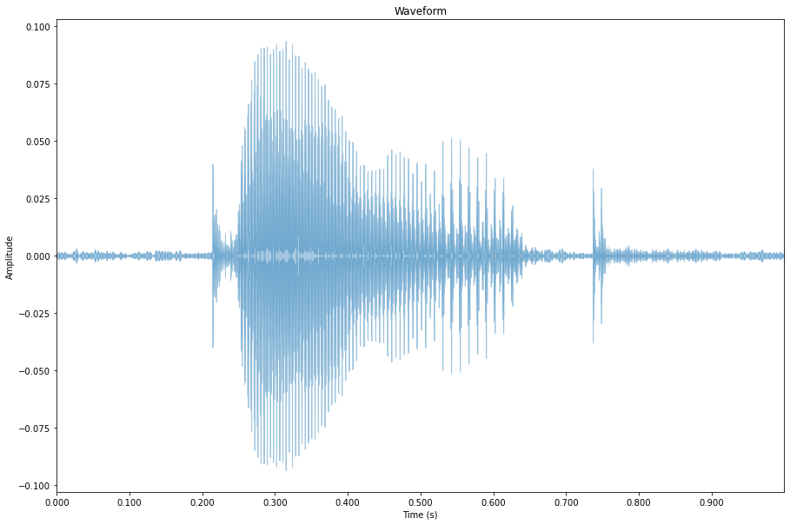

Şekil 4.1

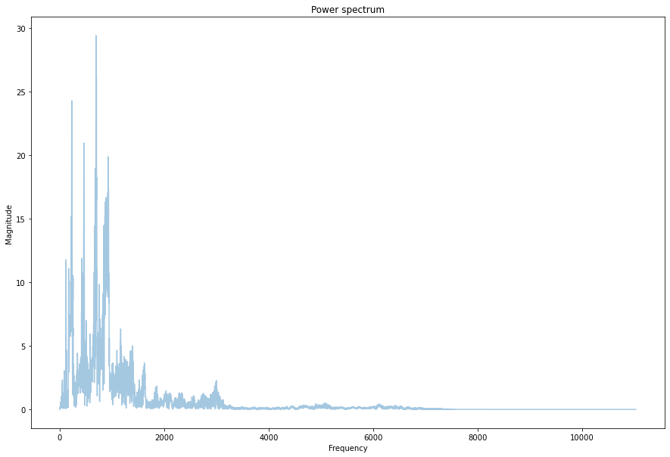

Şekil 4.2

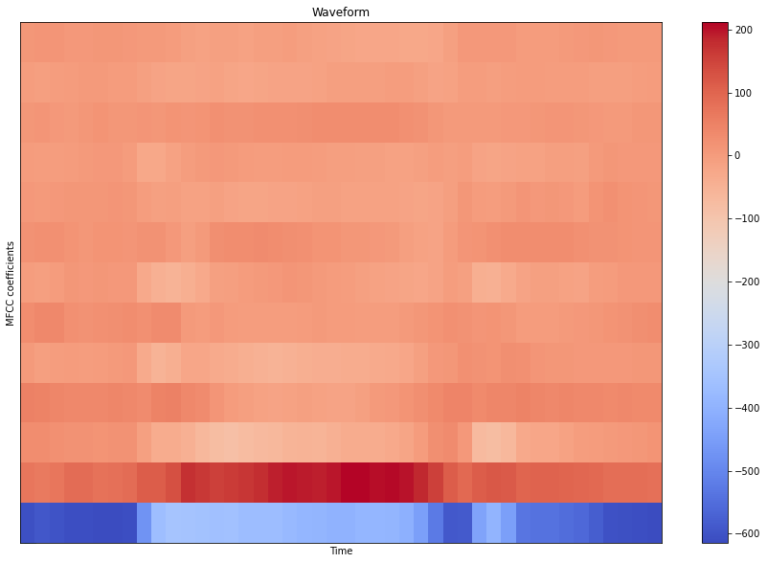

Şekil 4.3

JSON veri yapısındaki veriler, onlara karşılık gelen etiketlerle birlikte hazırlanan dosyada eğitim ve test için tutulmaktadır.

**Kaynakça**

[1]: Evrişimsel Sinir Ağları**,** Google Tensorflow, Tensorflow Core Öğreticiler

[2]: Sesin Öznitelik Çıkarımı — Librosa, Abdurrahman Oğuzhan Durmaz, Data Runner Veri Bilimi Öğretileri

Voice Command Recognition with Deep Learning, Emre Ates, MASTER OF SCIENCE THESIS